« Легко, весело, суперефективно».

Посібник містить цікаві розробки з організації та проведення фітбол – гімнастики для дітей дошкільного віку. Поданий матеріал доцільно використовувати для підвищення якості оздоровчої роботи в дошкільному закладі.
Посібник рекомендований: завідувачам, вихователям – методистам, інструкторам з фізичного виховання, батькам.

Автори:
Малютіна В.В. – інструктор з фізичного виховання;
Рябуха Л.Г. – завідувач;
Койнаш О.Л. – вихователь – методист.

Рецензенти:
Паук С.Л. – методист з питань дошкільної освіти Дніпропетровського методичного центру управління освіти та науки міської ради.

Рекомендовано методичним Центром Дніпропетровського управління освіти та науки міської ради.

Зміст
П Е Р Е Д М О В А..................................................... 2
Про фітбол……………………................................... 3 – 4
Етапи ознайомлення з фітболами.............................. 4
Техніка безпеки в роботі з фітболами....................... 4 – 5
Як підібрати фітбол………………….......................... 5 – 6
Методичні рекомендації до проведення занять гімнастикою на фітбол – м’ячах………………………………………………......6 – 7
Виконуй «Золоті правила»........................................... 8
Вправи з м'ячем в руках............................................. 8 – 9
Вправи, сидячи на м'ячі. ............................................. 9 – 10
Вправи, лежачи на м'ячі (на спині)............................ 10
Вправи, лежачи на м'ячі (на животі).......................... 11
Вправи при порушеннях постави.............................. 12 – 16
« Легко, весело, суперефективно»(колаж)………….17

П Е Р Е Д М О В А
Багато дітей вже в дошкільному віці мають проблеми з опорно-руховим апаратом. Більшість з них - малорухливі або, навпаки, гіперактивні. Вони відрізняються нестійкою психікою і нерозвиненими процесами саморегуляції. Часто хворіють, мають низький рівень фізичного
розвитку і, як наслідок, слабкий м'язовий апарат.
Однією з форм роботи в дошкільному закладі є корегувально - оздоровча гімнастика на ортопедичних м'ячах - фітболах. Обов'язкова умова для її проведення – наявність достатньої кількості сучасних спортивних тренажерів: фітбол - м'ячів.
Заняття на гімнастичному м'ячі - фітболі розвивають координацію і відчуття рівноваги; відчуття простору і відчуття себе в просторі; здатність володіти простором і змінювати своє положення в ньому. Вони сприяють формуванню правильного положення хребта; сприятливо впливають на поставу; створюють динамічну хвилю уздовж хребта.
Вправи, що виконуються при зменшеній площі опори і різних вихідних положень голови, рук, ніг, тулуба, покращують координацію рухів, закріплюють правильну поставу, відновлюють порушену статику. Діти відчувають положення свого тіла в просторі – у них виробляється так
звана схема тіла, що дозволяє і надалі приймати задану позу.
Будучи рухливою опорою, м'яч сприяє тренуванню вестибулярного апарату, сердечно – судинної і дихальної систем. Великі гімнастичні м'ячі дозволяють задіяти навіть ті групи м'язів, які «не працюють» при виконанні інших видів вправ.
Таким чином, вправи на нестійкій опорі з обмеженою площею сприяють цілеспрямованому виробленню оптимального рухового стереотипу, поліпшенню рівноваги і розвитку рухового контролю, а також зміцненню і розслабленню різних м'язів. Перехід від напруження м'язів до розслаблення при виконанні вправ, лежачи ни спині, сприяє зняттю психоемоційного напруження.
М'ячі – фітболи доцільно використовувати в корегувально - розвивальній роботі з дітьми 5 – 7 років; які мають відхилення в поставі.
Матеріали даного посібника допоможуть в організації та проведенні фітбол – ггімнастики з дітьми дошкільного віку, сприятимуть розвитку та укріпленню здоров'я дітей, підвищенню ефективності та якості оздоровчої роботи в дошкільному навчальному закладі. .
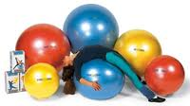
Про фітбол
Все геніальне – просто. Можливо через це і винахід фітболу порівнюють з винахідом простого колеса.
Фітбол - у перекладі з англійської означає « м'яч, який служить оздоровчим цілям» (fit – оздоровлення, ball - м'яч).
Гімнастика з використання фітболів відноситься до одного з видів фітнес – гімнастики. На сьогодні м'яч різної пружності, розмірів, ваги використовується в спорті, педагогіці і медицині.
Появі цього чудо – тренажера ми забов'язані швейцарському лікарю – фізіотерапевту Сюзан Кляйн – Фогельбах, яка придумала його в 50 – ті роки минулого століття. Звідси і друга назва – швейцарський м'яч. Спочатку його використовували виключно в лікувальних цілях – для реабілітації хворих з порушенням центральної нервової системи, а саме для лікування хворих
церебральним паралічем. У 1980 році була опублікована робота «Гімнастика з м'ячами для функціональної кінетики».
Свій вклад в розвиток фітболу внесла й американка – лікар - фізіотерапевт Джоан Познер Мауер, яка в 80 – ті роки використала м'яч для відновлення хворих після травм опорно – рухового апарату.
В наш час м'яч однаково вірно служить і хворим і здоровим. Використовується як дорослими, так і дітьми.
Доведено, що застосування фітбол – гімнастики у роботі з дітьми дошкільного віку є досить ефективним методом.
М'яч має певні властивості, що використовуються для оздоровлювальних, корегувальних і дидактичних цілей. . Це і розмір, і колір, і запах, і його особлива пружність.
Застосовуються фітболи різного розміру. Наприклад, для дітей 3 – 5 років діаметр м'яча повинен бути не менше 45 см, від 6 до 10 років – не менше 55 см.
Фітбол має форму кулі, яка є найдосконалішою геометричною фігурою, що не має ні початку, ні кінця. Шар посилає оптимальну інформацію всім аналізаторам. Спільна робота рухового, вестибулярного, зорового і тактильного аналізаторів, які включаються при виконанні вправ на
м'ячі, підсилює ефект занять. Крім того, м'ячі мають ванільно-цукерковий запах і діти із задоволенням займаються на таких тренажерах.
М'ячі можуть бути не лише різного розміру, але і кольору. Адже відомо, що кольори по- різному впливають на психічний стан і фізіологічні функції людини. Теплий колір (червоний, помаранчевий) підвищує активність, підсилює збудження центральної нервової системи. Цей колір звичайно обирають активні діти з холеричними рисами. Холодний колір (синій, фіолетовий) заспокоює. Його обирають діти з флегматичними рисами, спокійні, трохи загальмовані, інертні. Жовтий і зелений колір сприяє прояву витривалості.
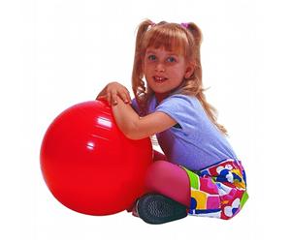
Етапи
ознайомлення з фітболами
Для поступового правильного засвоєння вправ і використання фітболів рекомендується організувати навчання дітей поетапно:

І ЕТАП: надати дитині можливість познайомитися з новим для нього устаткуванням – пограти з фітбол - м'ячами; Підготовчий етап. Мета: дати дітям уявлення про форму і фізичні властивості м'яча за допомогою таких ігрових вправ, як:
- прокатування м'яча по підлозі, по лавці, між опорами «змійкою», довкола різних орієнтирів;
- погладжування, поплескування, відбиття м'яча двома руками на місці у поєднанні з різними видами ходьби;
- передача м'яча один одному, кидки м'яча; ігри з м'ячем типа «Наздожени м'яч», «Попади в ціль», «Докоти м'яч». Варіанти: штовхаючи долонями, штовхаючи розгорнутою ступнею.
Ці вправи можна проводити на загальних фізкультурних заняттях зі всіма дітьми, як індивідуальну роботу, в спортивних розвагах, самостійній руховій діяльності дітей.
ІІ ЕТАП: навчити дітей сідати і утримувати рівновагу на м'ячі. Це бажано робити окремо з кожною дитиною, обо'язково страхувати її збоку або ззаду.
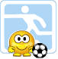
Техніка безпеки в роботі з фітболами
1. Необхідно познайомити дітей з м'ячем, дати відчути небезпеку на заняттях з ним.
Для цього надати їм можливість самостійно пограти з м'ячем (групами по 4 – 6 чоловік).
2. Наступний етап – навчання посадці і підтримці рівноваги на м'ячі. Це слід робити індивідуально з кожною дитиною, обов'язково здійснювати страховку (збоку або ззаду).
3. Перші заняття не повинні тривати більше 3 – 5 хвилин, що пов'язане з великим навантаженням на дрібні м'язи спини.
4. Ні в якому разі не можна залишати дитину з м'ячем одну.
5. Зберігати подалі від легко запалювальних речових, радіаторів, електричних обігрівачів, електричних ламп.
6. Зберігати подалі від ріжучих та колючих предметів, гострих поверхонь.

ЗВЕРНІТЬ УВАГУ:
1. сидячи на м'ячі, кут між гомілкою і стегном повинен складати 90 градусів; Правильна посадка передбачає також підведену голову, опущені і розведені плечі, рівне положення хребта, підтягнутий живіт. Для більшої стійкості ноги в опорі на підлозі розташовані на ширині плечей, параллельно одна одній.Для навчання дітей правильній посадці на м'ячі використовуються
наочні методи, прийом пояснення і показу, словесні інструкції, здійснюється допомога і страховка.
2. тривалість стрибків на м'ячі на перших заняттях не повинна перевищувати 2-4 хвилини, що пов'язано з великим навантаженням на дрібні м'язи спини.
3. Заняття проводяться з підгрупою – 8-10 дітей.
4. Тривалість їх поступово збільшується – від 3 - 5 до 25 - 30 хвилин – залежно від віку,
фізичної підготовленості і стану здоров'я дітей.
5. Темп виконання вправ повільний і середній. Важливе значення має добір музичного супроводу, відповіднго ритму і темпу вправ.
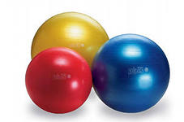
Як підібрати фітбол
Правильно підібрати м'яч дуже важливо, так як від цього залежить рівень нагрузки, яку буде отримувати дитина.
Вибір кольору залежить від ваших особистих вподобань. Для дошкільників краще добирати різнокольорові фітболи, так як це створює у них радісний настрій.
Тепер про розміри фітболу. Якщо м'яч підібраний правильно, то з заняття можна отримати максимальну користь. Залежність діаметр фітбола від довжини руки слідуюча:
- довжина руки – 46 – 55 см, діаметр фітболу – 45 см;
- довжина руки – 56 – 65 см, діаметр фітболу – 55 см;
- овжина руки – 66 – 80 см, діаметр фітболу – 65 см;
- довжина руки – 81 – 90 см, діаметр фітболу – 75 см

ЗАПАМ'ЯТАЙТЕ:
1. При посадці на м'яч кут між гомілкою і стегном повинен складати 90 градусів.
2. Середні оптимальні розміри м'яча для дітей: 4 – 5 років – 45 см; 5 – 6 років – 50 см; 6 – 10 років – 55 см.
М'ячі достатньо великі за розміром, тому треба продумати, де краще їх зберігати.
Методичні рекомендації до проведення занять гімнастикою на фітбол – м’ячах
Гімнастикою з м'ячами можна займатися індивідуально або в групі. Час проведення одного заняття з дітьми 3-4 років – 20-25 хвилин, з дітьми 5-6 років – 30-35 хвилин. Заняття проводяться в чистому, провітреному приміщенні на килимках, діти одягнені за можливостю, легко, краще без взуття (у шкарпетках).
Необхідно пам'ятати, що це заняття - казка. Вправи виконуються дітьми по ходу розповіді казки вихователем. Як правило, ці заняття не мають великого м'язового навантаження, в них переважає безліч вправ на розвиток дрібної моторики (хапання, кидання, погладжування предметів різні види ритмічних вилясків), звуконаслідування, а також різні ігри з розгорненим
ігровим змістом. Діти отримують задоволення не від того, що навчилися виконувати той або інший рух, а від самого процесу гри. Вправи на м'ячах можуть проводитися протягом цілого заняття, але з дітьми молодшого дошкільного віку доцільніше використовувати вправи на м'ячах як фрагмент заняття. В цілому використання м'ячів не повинне перевищувати 40%
загальної тривалості заняття, оскільки важливо дати можливість дітям не тільки вправлятися на м'ячах, але й ходити, бігати, стрибати, лазити, танцювати.
Якщо в молодшій групі основна увага приділяється роботі над тонусом, статичною координацією і збереженням заданої пози, то в середній - головне завдання: навчання технічно правильному виконанню загальнорозвиваючих вправ і розвитку рухової координації.
Діти шостого року мають більш координовані рухи, які підконтрольні свідомості і можуть регулюватися і підкорятися вольовому наказу. Діти розуміють користь вправ, зв'язок між способом виконання і кінцевим результатом, стають наполегливіші в подоланні труднощів і можуть багато разів повторювати вправи, працювати в колективі, виконувати всі команди, які дає педагогом, організованно і дисциплінованно.
За структурою руховий тренінг нагадує класичні заняття по фізичному вихованню із строгою тричастинною формою, де є:
1. Вступна частина – розігрівання організму і створення позитивного емоційного настрою. ЇЇ завданням є розвиток всіх видів уваги, сприйняття і пам'яті, орієнтування в просторі на матеріалі основних рухів. Проводиться без м'ячів, включає різні види ходьби, бігу, музично- ритмічні рухи.
2. Основна частина – фізичне навантаження чергується з відпочинком і розслабленням. ЇЇ завданням є: засвоєння загально - розвиваючих вправ і вправ на тренажерах. Включає ігри і ігрові рухи, що додають заняттю емоційне забарвлення.
Складається з двох частин:
- вправи з вихідного положення: лежачи на м'ячі (на грудях, спині) – корекція постави і тренування силової витривалості м'язів.
- вправи з вихідного положення: сидячи на м'ячі і стрибки – розвиток координації рухів і витривалості;
3. Заключна частина – розслаблення і аутотренінг. Розтягування і розслаблення м'язів спини. В кінці заняття потрібно перевірити правильність постави: встати прямо, п'яти, гомілки, сідниці, плечі, потилицю притиснути до стіни, закрити очі і зафіксувати правильну позу на деякий час.
Діти дошкільного віку вже добре співвідносять свої дії з музикою, тому корисно вводити музичний супровід в серії вправ.
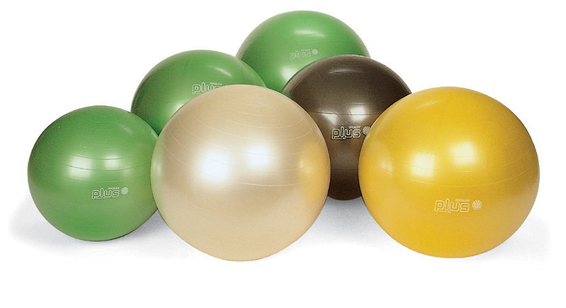

Виконуй «золоті правила»
фітбол – гімнастики
1. Добирати м'яч кожній дитині треба за зростом, так, щоб при посадці на м'яч між тулубом і стегном, стегном і гомілкою, гомілкою і стопою був прямий кут. Правильна посадка передбачає також підведену голову, опущені і розведені плечі, рівне положення хребта, підтягнутий живіт.
2. Перед заняттям з м'ячами слід переконатися, що поряд відсутні гострі предмети, які можуть пошкодити м'яч.
3. Надягати дітям зручний одяг, що не заважає рухам, і неслизьке взуття.
4. Починати з простих вправ і полегшених вихідних положень, поступово переходячи до складніших.
5. Жодна вправа не повинна заподіювати біль або доставляти дискомфорт.
6. Уникати швидких і різких рухів, скручувань в шийному і поперекових відділах хребта, інтенсивної напруги м'язів і спини.
7. Під час виконання вправ лежачи на м'ячі, не затримувати дихання.
8. Виконуючи на м'ячі вправи лежачи на животі і лежачи на спині, голова і хребет повинні складати одну пряму лінію.
9. При виконанні вправ м'яч не повинен рухатися.
10. Фізичне навантаження за часом повинно строго дозуватися відповідно до вікових можливостей дітей.
11. Стежити за технікою виконання вправ, здійснювати страховку і навчати самостраховці на занятті з м'ячами.
12. На кожному занятті необхідно прагнути до створення позитивного емоційного фону, бадьорого, радісного настрою.
13. Можливе проведення комплексних занять, коли одночасно з виконанням фізичних вправ діти удосконалюють правильне дихання і вимову.
14. Вправи на м'ячах з метою формування комунікативних умінь у дітей можуть виконуватися в парних загальнорозвиваючих вправах, рухливих іграх, командних змаганнях.
Вправи з м'ячем в руках
1. В.п. (вихідне положення) – о.с., м'яч перед грудьми. Піднятися навшпиньки , м'яч над головою, темп повільний.
2. Вп. – ноги на ширині плечей, м'яч над головою. Нахили тулубу вбік.
3. В.п. - о.с., м'яч перед грудьми. Нахили управо, руки вгорі над головою, праву ногу на носок.
4. В.п. – те ж. Нахили вліво, м'яч вправо, ноги зігнуті в колінах. Темп середній.
5. В.п. – те ж. Напівприсід, м'яч вгорі на випрямлених руках, виглянути з-за м'яча.
6. В.п. – ноги на ширині плечей, м'яч внизу. Нахили вперед, м'яч попереду на випрямлених руках, спину прогнути.
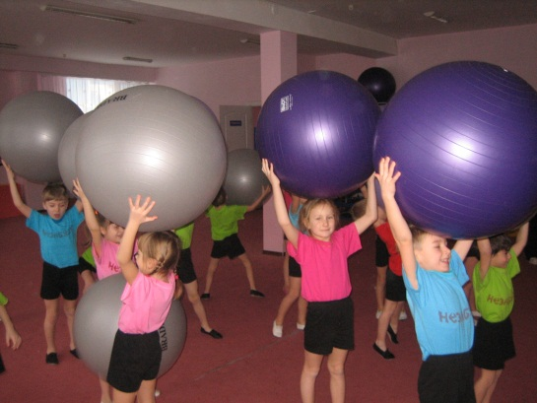
7. В.п. – тримати м'яч за ріжки на випрямлених руках. Ритмічні удари коліном по м'ячу.
8. В.п. – ноги на ширині плечей, м'яч зажати ногами. Нахил вперед до м'яча, протилежна рука вгорі над головою, п'яти притиснуті до підлоги (розтягування бокових м'язів).
9. В.п. – напівприсід, м'яч обхватити двома руками зверху і притиснути до колін.
Округлити спину, голову покласти на м'яч (розтягування м'язів спини).

Вправи, сидячи на м'ячі
1. В.п. – сидячи на м'ячі, ноги на ширині плечей, руки до плечей. Погойдуючись на м'ячі,
руки вгору, до плечей, в сторони, до плечей. Темп середній.
2. В.п. – те ж. Погойдуючись на м'ячі, повернути голову вправо, права рука убік. Темп повільний.
3. В.п. – сидячи на м'ячі, руки на поясі. Рухи тазом вперед – назад, з одного боку в інший, кругові обертання.
4. В.п. – те ж. Почергове винесення ніг на п'яту.
5. В.п. – те ж. Почергове винесення ніг на п'яту з одночасним розведенням прямих рук в сторони.
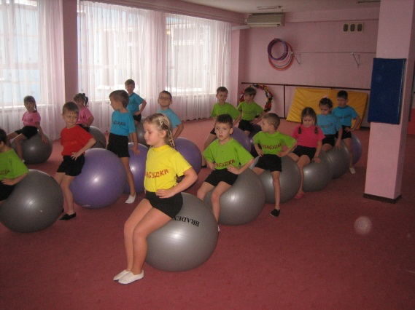
6. В.п. – сидячи на м'ячі. Винесення ніг на п'яту, руками імітуючи рухи маршу.
7. В.п. – сидячи на м'ячі,, руки вниз. Стрибком ноги в сторони, руки розвести в сторони.
8. В.п. – сидячи на м'ячі, одна рука на потилиці, інша на стегні. Повороти в бік з відведенням руки в сторону , підборіддя підняте вгору.
9. В.п. – сидячи на м'ячі, руки на поясі.. Нахил вліво, праву ногу витягнути на носок, праву руку підняти над головою.
10. В.п. – сидячи на м'ячі, права нога витягнута вперед, руки в сторони. Кругові обертання ногою, утримуючи рівновагу. Підборіддя підвести.

Вправи, лежачи на м'ячі(на спині)
Вправи, в положенні лежачи на спині, виконуються тоді, коли дитина впевнено засвоїла в.п. лежачи на спині з опорою на стопу.
1. В.п. – лежачи на спині, ноги зігнуті в колінах, опора на стопу. Відкинути голову назад, руки розвести в сторони, м'язи спини розслабити.
2. В.п. – лежачи на спині, руки за головою. Підняти, опустити плечі, підборіддя вгору (вправа для м'язів живота).
3. В.п. – лежачи на спині. Підняти, опустити плечі з поворотом тулуба вбік(вправа для косих м'язів живота).

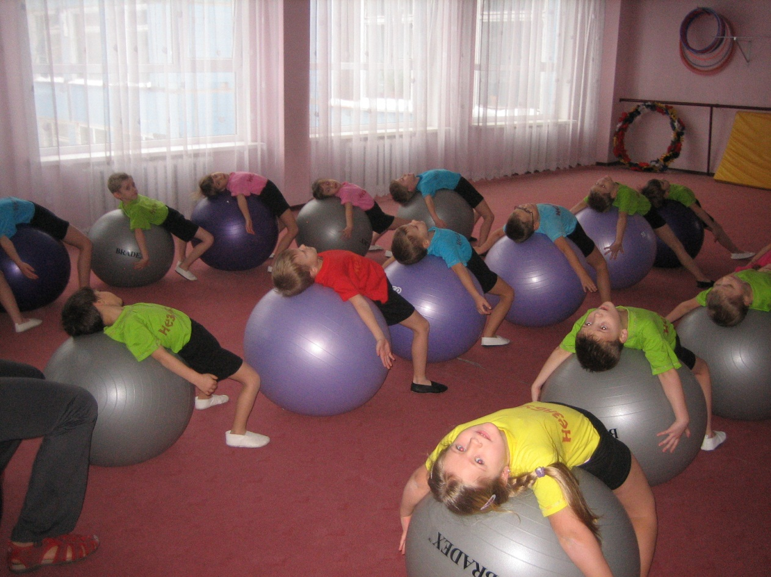

4. В.п. – лежачи на спині, сідниці опустити трохи вниз, зменшити кут між гомілкою і коліном, руки на поясі. Прогнутися в положення «місток», втягнути сідниці (вправа для м'язів спини).
5. В.п. – лежачи на спині. Витягнути ноги, відкотити м'яч назад, потягнутися за прямими руками вгору (вправа для розтягування м'язів спини).
6. В.п. – лежачи на спині. Прогнутися в положення «місток» і одночасно витягнути одну ногу вперед – вгору.
Вправи, лежачи на м'ячі(на животі)
- В.п. – стоячи на колінах, лягти животом на м'яч, голову і руки опустити вниз. Вправа на розслаблення м'язів спини.
- В.п. – лежачи на животі, руки і ноги в упорі на підлозі. Відірвати праву руку від підлоги, потягнутися за рукою (вправа на утримання рівноваги і корекцію постави).
- В.п. – лежачи на животі. Відірвати одну ногу від підлоги, потягнути її назад паралельно підлозі.
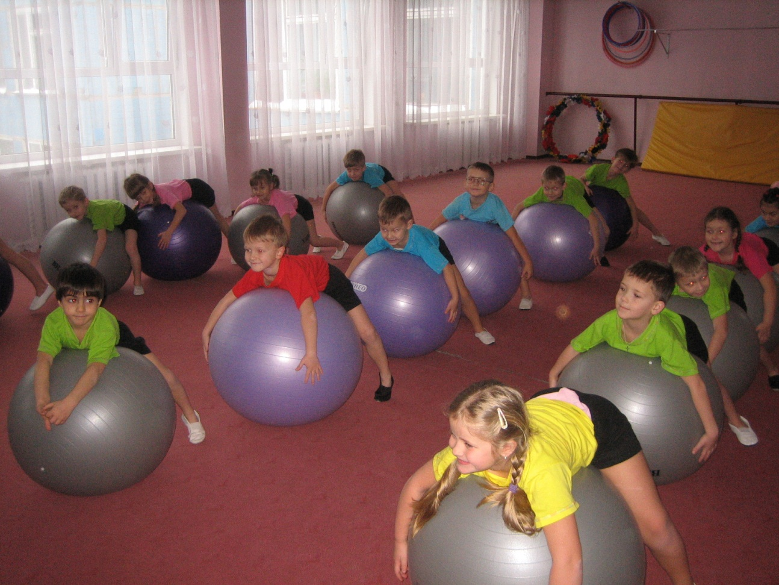

- В.п. – лежачи на животі. Відірвати праву руку і ліву ногу від підлоги, розтягнутися (вправа на координацію руху і корекцію постави).
- В.п. – лежачи на животі. Підняти плечі вгору, руки розвести в сторони, прогнутися в попереку («літачок») (вправа для зміцнення м'язів спини).
- В.п. – лежачи на животі, ноги в упорі, руки за головою. Піднімати і опускати плечі, погляд перед собою (вправа для зміцнення м'язів спини).
- В.п. – лежачи на м'ячі, руки і ноги в упорі. Зробити чотири – шість кроків руками вперед, ноги прямі (стежити за тим, аби живіт не провисав вниз).

Вправи при порушеннях постави
( з рекомендаціями для правильного виконання)
Вправа 1
В.п. – сидячи на м'ячі, ноги нарізно, руки опущені, притримувати м'яч долонями. Легкі похитування на м'ячі вгору – вниз, не відриваючи ніг від підлоги.
Педагог стоїть ззаду і страхує. Дитя сідає на м'яч, ноги – на всій стопі, випрямлені руки опущені. Потім кладе долоню на м'яч, пальці випрямляє, лопатки розгорнуті, голова піднята, живіт підтягнутий. Злегка спружинивши ногами і відштовхнувшись сідницями, легко підстрибнути і повернутися у в.п. 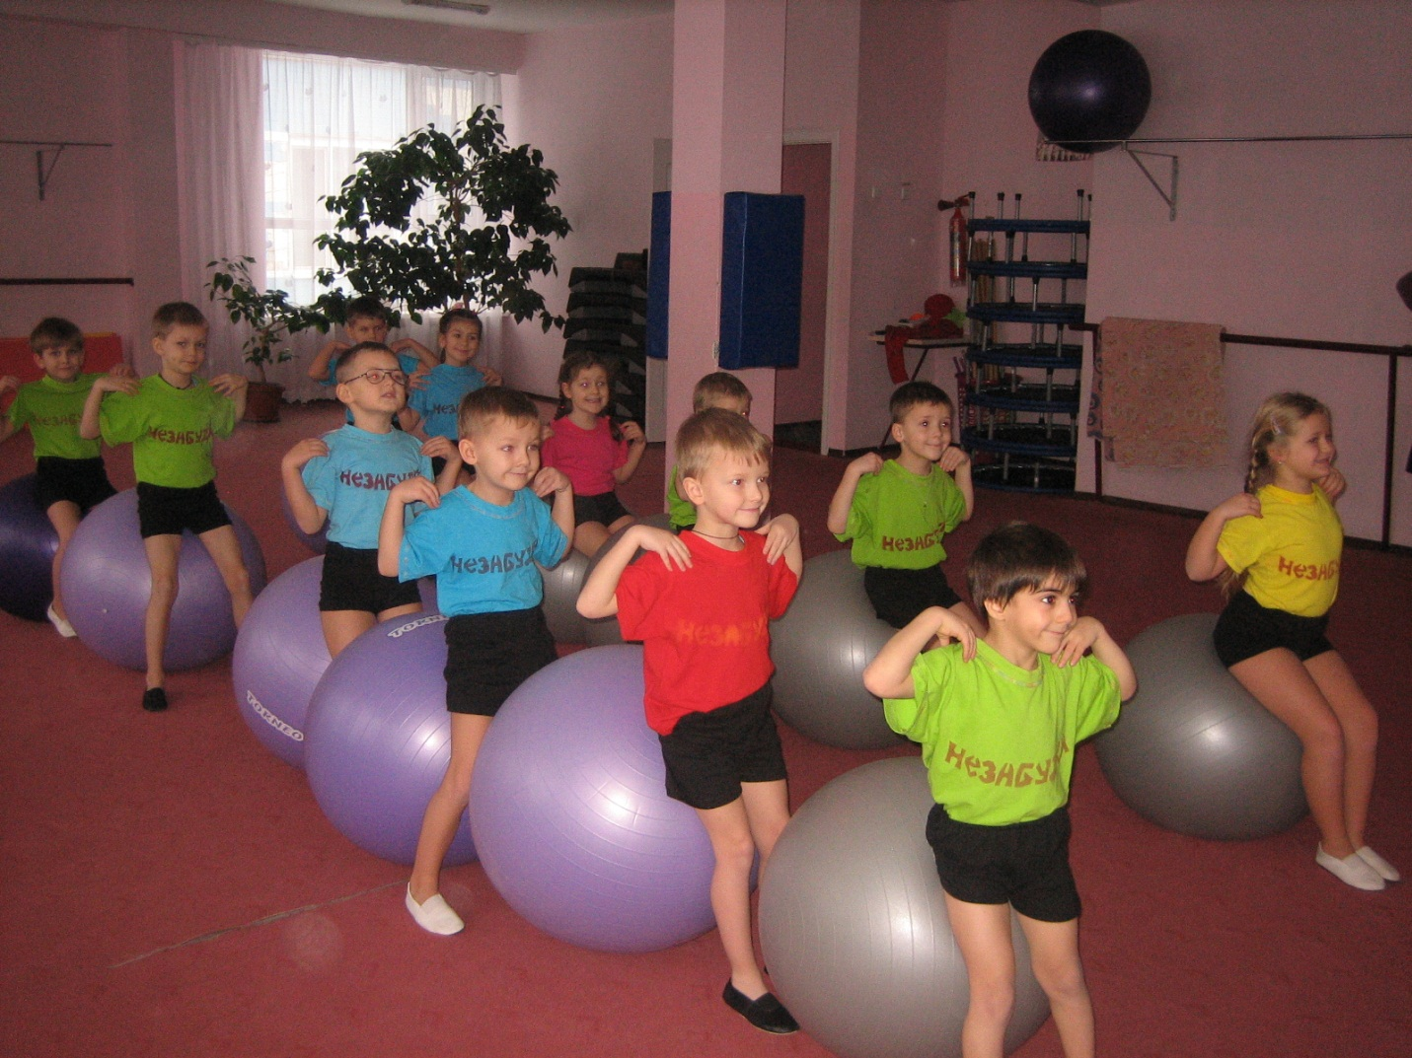

Зазвичай дитина відразу уловлює рух і починає квапитися, що може привести до падіння з м'яча і викликати почуття страху. Щоб уникнути цього поясніть дітям, що квапитися не потрібно.
Це одна з основних вправ в положенні сидячи на м'ячі. Якщо ви навчите дітей правильно її виконувати, то надалі навчання піде швидко і діти не боятимуться.
Ця вправа розвиває відчуття рівноваги. Динамічне, ритмічне, м'яке навантаження робить благотворний вплив на вестибулярний апарат і суглоби хребта.
Вправа зміцнює сідничні м'язи, стегна, тазові м'язи.
Вправа 2
В.п. – сидячи на м'ячі. Рухи тазом вперед – назад, вправо – вліво, не підстрибуючи. Руки опустити, злегка притримувати м'яч долонями. Темп повільний.
У початковій стадії навчання рух розділити на складові частини: 1 – вперед, 2 – назад, 3 – вправо, 4 – вліво.
Це складний з точки зору координації рух, тому не квапте дітей, якщо у них не все виходить відразу. Виконуйте рух повільно, спокійно. Не намагайтеся сполучати всі чотири рухи відразу.
Зверніть увагу! Працює лише таз, плечі. Корпус має бути нерухомим, голова піднята.
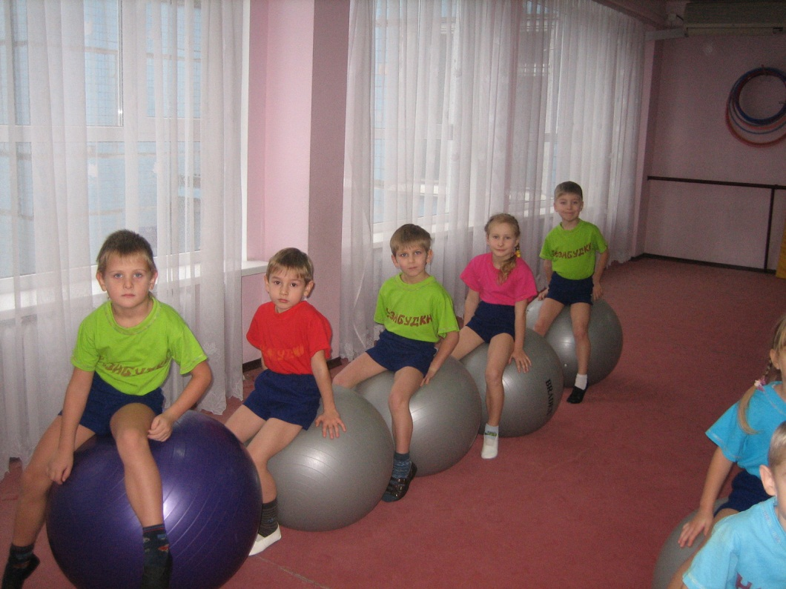
Пружинити ногами.
Ця вправа укріплює м'язи живота, поперекового відділу хребта, м'язи тазу; виконуючи її, дитина масажує сідниці, стегна.
Вправа 3
В.п. – сидячи на м'ячі, руки до плечей, потім в сторони, злегка підстрибуючи на м'ячі.
Вправа виконується повільно і плавно. Стежити за точністю виконання рухів: руки в сторони і, не повертаючи голови, лише очима дивитися на руки.
Вправа спрямована на розвиток сили м'язів рук і спини, координації, точності руху, а також на зміцнення вестибулярного апарату.
Вправа 4
В.п. – сидячи на м'ячі, ноги разом. Підняти праву руку, ліву опустити, одночасно виконуючи легкі підстрибування на м'ячі.
Ступні разом, носки злегка розведені, руки внизу, притримувати м'яч долонями; злегка підстрибуючи на ньому, через сторони підняти праву руку, потягнутися вгору, випрямлену ліву опустити; потім опустити праву і підняти ліву руку, потягнутися.
Стежите за тим, аби діти виконували рухи ритмічно і не квапилися. Зробіть акцент на те, аби в кінці вправи дитина потягнулася рукою ще трохи вгору. Для цього встаньте ззаду і змусьте її дотягнутися пальчиками до вашої піднятої долоні. Ця робота сприяє розтягуванню м'язів спини і хребта, розвитку координації і вестибулярного апарату.
Вправа 5
В.п. – сидячи на м'ячі, руки внизу.
Тримати корпус прямо, голову не опускати. Злегка підстрибуючи на м'ячі, виставити праву ногу на п'ятку, носок тягнути на себе, повернути його в в.п., те ж лівою ногою.

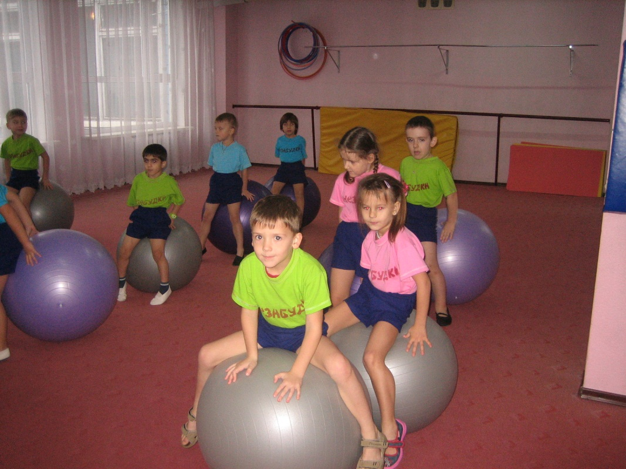

Виконується вправа ритмічно, не поспішаючи. Стежте за тим, аби діти не сутулилися і «не вип'ячували» живіт. Як виконується рух? Спочатку ногу треба підняти від підлоги, розігнути коліно, випрямивши ногу до кінця, носок потягнути на себе і опустити п'ятку на підлогу.
Важливо при цьому не перевалюватися з однієї сідниці на іншу, а розподілити тягар тіла на обидві сідниці, корпусом не розгойдуватися.
Вправа розвиває координацію, зміцнює сідниці, м'язи стегна.
Вправа 6
В.п. – сидячи на м'ячі, руки за голову.
1. підняти праву ногу, носочок відтягнути;
2. повернутися у в.п.;
3. підняти ліву ногу, носочок відтягнути;
4. в.п. Ступні на підлозі, коліна і стегна разом.
Це складна вправа. Діти намагаються її виконати, але відразу вона у них не виходить. Тому спочатку даємо її спрощений варіант – руки опустити, притримувати долонями м'яч, ногу випрямити, не піднімаючи її від підлоги і не підстрибуючи на м'ячі. І лише після цього приступаємо до виконання вправи. Стежимо, аби діти не квапилися, не підстрибували високо
на м'ячах, ноги випрямляли м'яко, поступово піднімали їх вище.
Інший варіант – піднімаємо ногу, носочок – на себе.
Вправа розвиває відчуття рівноваги, вестибулярний апарат, сприяє розтягуванню м'язів задньої поверхні стегна (з відтягнутим носочком), литкових м'язів (носочок на себе).
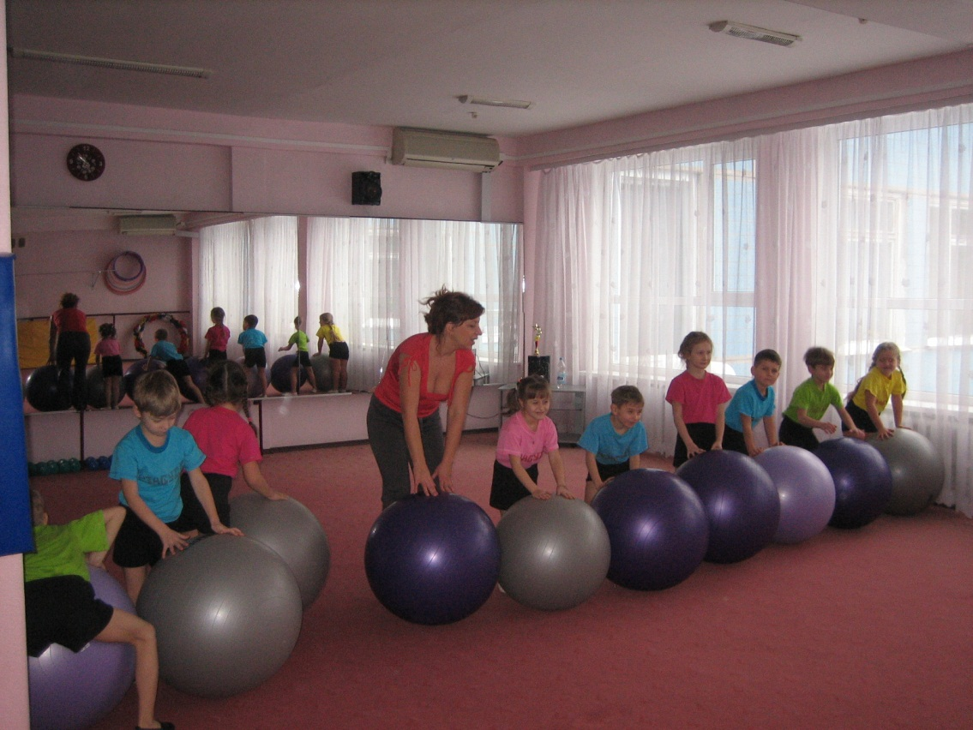
Всі вправи в положенні сидячи на м'ячі, розвивають відчуття правильної постави, рівноваги, покращують роботу вестибулярного апарату, сприяють зміцненню м'язів спини, живота, м'язів ніг, сідниць.

Вправа 7
В.п. – стоячи на колінах, м'яч перед собою, випрямлені руки на м'ячі. Лягти грудьми на м'яч, руки торкаються підлоги. Перекочування на живіт, повернення в в.п. (голову опустити).
Перекочування виконується при «округленій» спині, корпус «як би охоплює» м'яч. Обережно розгинаючи ноги, поставити їх біля м'яча.

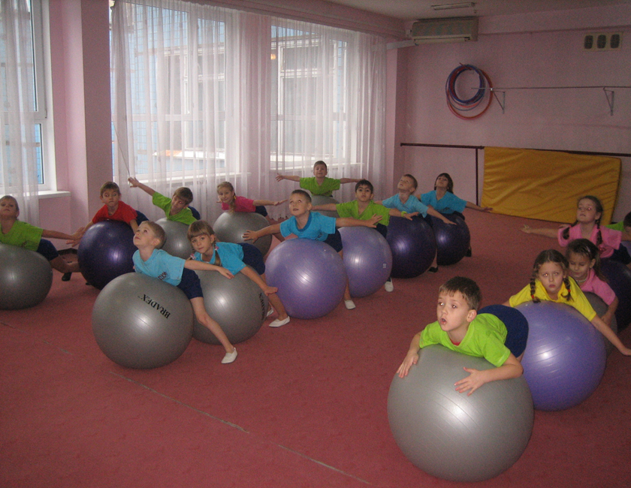

Вправа 8
В.п. – лежачи на м'ячі, ноги і руки на підлозі. «Переступаючи» руками, крокуємо вперед, перекочування корпусом в положення «ноги на м'ячі».
Це вправа важка для виконання, тому що у дітей слабкі м'язи живота, діти прогинаються в попереку і неправильно виконують вправу, дуже навантажуючи поперековий відділ хребта. У положенні «ноги на м'ячі» тримати їх разом, напружувати сідниці і стегна, а не розслаблятися.
Вправа зміцнює м'язи спини, черевного преса, рук, великі грудні м'язи.

« Легко, весело, суперефективно»

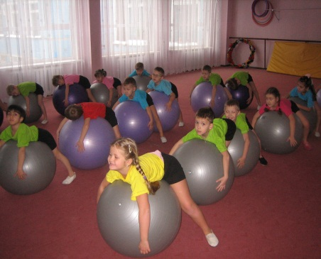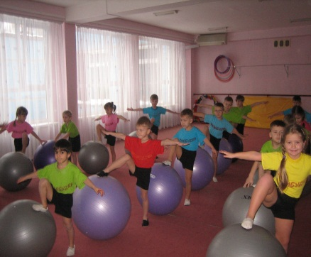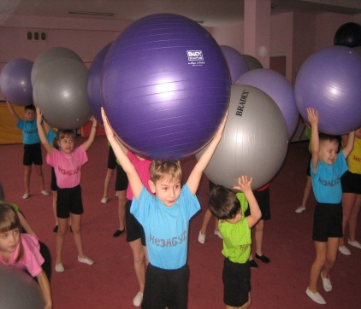

Будьмо знайомі: наші діти старшого дошкільного віку та фітбол.

